PROSEDUR KENDALI DOKUMEN | SLG-05.03
SURAT PERMINTAAN BARANG | HO/SH | THN

Nama Kapal : KM.SABUK NUSANTARA-35
Tanggal :
Bagian : Mesin

NO. | NAMA BARANG | QTY | HARGA | TGL/TERAKIR RENEW | CODE BARANG | KETERANGAN | FOTO
1. | PORSTEX | 6 PCS |  |  |  | (URGENT)  CLEANING  INTERCOLLER M/E P & S | 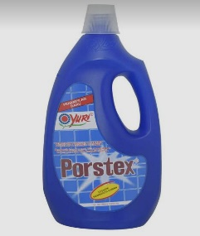
2. | RED SILICONE | 3 PCS |  |  |  | (URGENT)  INTERCOLLER M/E P & S | 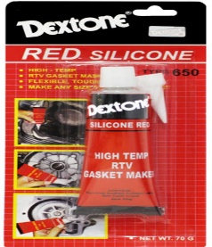

Mengetahui, Mengetahui, Menyetujui,

_________ _ ___________ ___________
PORT CAPT/ ENGINE LOGISTIK Manager Armada

